Invasiones
06. Prototipos de Interfaces de Usuario
Versión 2.0

Revisiones
Fecha | Versión | Descripción | Autor
06.06.2008 | 1.0 | Creación del Documento | MatQ
30.06.2008 | 1.1 | Desarrollo del Documento | Lucía
07.11.2008 | 2.0 | Actualización del Documento | MatQ

Tabla de Contenidos
Definiciones, Siglas y Abreviaturas 4
Paleta de colores 4
Head-Up Display (HUD) 4
Referencias 4
Navegabilidad 4
Portada 5
Menú principal 6
Pantalla de créditos 7
Pantalla de ayuda 8
Confirmación de salir del juego 9
Introducción a la batalla 9
Batalla 10
Menú 11
HUD 11
Escenario 11
Menú del juego 13
Consecuencias de la batalla 14
Forma de operar dentro de las pantallas 15
Uso de Mouse 15
Uso de teclado 16

Prototipos de Interfaces de Usuario

Definiciones, Siglas y Abreviaturas

Paleta de colores
Es el conjunto de colores incluidos en una imagen.

Head-Up Display (HUD)
Es un display usado para mostrar información relevante en el combate.
Militarmente, es un display usado aviones de combate y helicópteros que proyecta el vuelo e información del blanco en la vista del piloto permitiéndole monitorear los instrumentos del avión.
En el juego, utilizamos el término HUD para referírnosla display donde se muestra la información relevante de las unidades.

Referencias
Para una mejor comprensión de algunos aspectos del juego, se recomienda leer este documento acompañado del documento Reglas del Juego.

Navegabilidad
En el siguiente diagrama se muestra las pantallas a las que puede acceder el usuario:
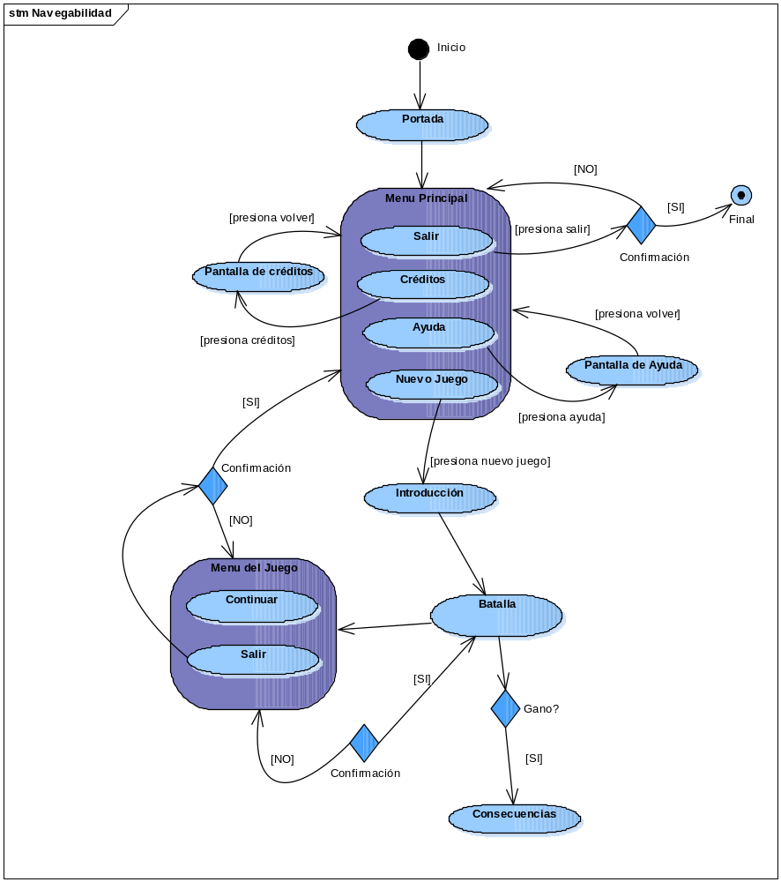

Portada
Objetivo: Presentar el juego.
Al usuario se le presenta la pantalla. Presionando una tecla cualquiera va a la siguiente pantalla.
La portada posee:
- Nombre del juego.
- Imagen de fondo (representativa del juego)
- La leyenda “Presione una tecla para continuar”, que aparecerá luego de 5 segundos

Características:
- Debe ocupar la pantalla completa.
- La paleta de colores debe estar en la escala de marrones, bronces y grises.

Importante: Esta pantalla se construirá en las etapas finales de la construcción del juego. La razón es que el arte debe representar el juego. Si construimos la pantalla de la portada en una etapa inicial, corremos el riesgo de que la misma no se adecue al juego, por lo que deberíamos construir una nueva.

INVASIONES

Presiona una tecla para continuar

Menú principal

Objetivo: Darle la posibilidad al usuario de seleccionar varias entradas del menú.
A continuación se muestra la elaboración del concepto.

INVASIONES

NUEVO JUEGO
AYUDA
CREDITOS
SALIR

El menú principal despliega una lista de opciones que el usuario puede elegir.
El resto es arte gráfica.

Lista de opciones
Nuevo juego: Permite al usuario crear un nuevo juego (lo dirige a menú de batallas)
Créditos: Dirige al usuario a la pantalla de créditos
Ayuda: Dirige al usuario a la pantalla de ayuda
Salir: Abre una caja de menú de confirmación de salida.

Pantalla de créditos
Objetivo: Mostrar los involucrados en el desarrollo del juego, y el rol que cumplió cada uno.
El usuario puede volver al menú principal.

CREDITOS

Nombres del Equipo de desarrollo

Secciones:
- La lista con los involucrados en el desarrollo. Entre otras cosas, debe tener: el nombre del juego, el año, el número de versión.
- Nombre de la sección
- Botón que permite regresar al menú principal.

Pantalla de ayuda
Objetivo: proporcionar ayuda al jugador sobre los siguientes aspectos:
- Cómo jugar: le indica al jugador cómo son los movimientos. Las teclas que son utilizadas en el juego.
- Cómo ganar una partida: le indica al jugador la manera en qué se ganan las partidas en el juego.
Dispone de un botón “Volver al menú principal”, el cuál, al hacer un clic sobre el mismo; retorna a la pantalla del Menú Principal (ver Menú Principal).
Esta pantalla será completamente diseñada al momento de seleccionar el material de ayuda. La idea principal, es que esta pantalla muestre con animaciones como accionar en el juego.

Confirmación de salir del juego
Objetivo: Permitir al usuario de arrepentirse de salir del juego en el caso de que haya presionado el botón salir por equivocación.
Se le presenta al usuario el mensaje “Estas seguro de que deseas salir del juego”, y se le dan dos opciones: Si y NO
Si el jugador presiona el botón SI, entonces la aplicación se cierra.
Si el jugador presiona no, entonces vuelve la menú principal.
Solamente esta activa en la pantalla la caja de confirmación. Para mostrarle esto al usuario, se llena

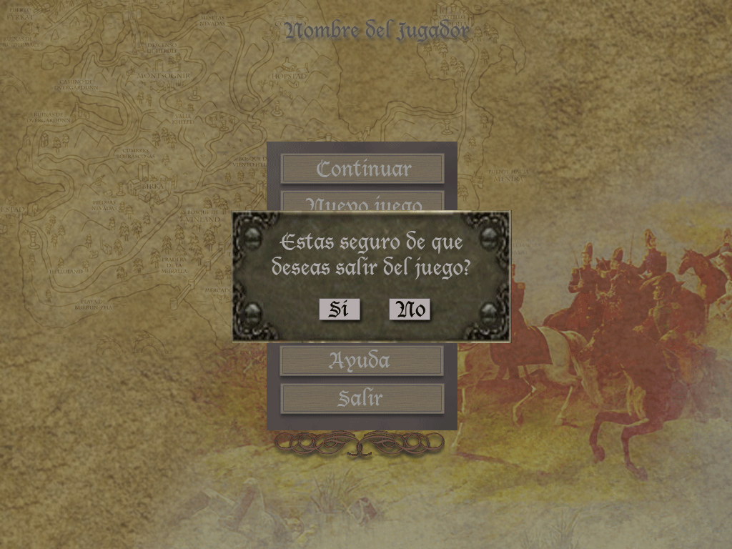

Introducción a la batalla
Objetivo: Proporcionar la enseñanza al jugador. Provee de un marco histórico introductorio a la batalla. Indica la causa de la batalla.
La introducción se despliega como si fuera un libro, pagina por página (hay varias páginas, que serán determinadas al momento de seleccionar el contenido de la introducción).
El jugador podrá enterarse a través de la lectura los acontecimientos previos a la batalla. La introducción se podrá avanzar de forma manual, haciendo un clic en el botón correspondiente.
El jugador no puede realizar ninguna acción en esta pantalla, salvo la anteriormente mencionada: avanzar.

Esta es la introducción a la batalla.
Aquí se muestran las causas de la misma.

Batalla
Esta es la fase de acción del juego: el lugar donde ocurren las batallas.

Secciones
- Menú
- HUD
- Escenario

Menú
Botón que permite acceder al menú del juego (ver Menú del Juego)

HUD
Aquí se despliega toda la información relevante a la unidad seleccionada.
- Se muestran las capacidades de la unidad seleccionada: Puntería, Alcance de Tiro, Resistencia, Ataque, Visibilidad.
- Se muestra el bando al cual pertenece, (representado con la bandera mostrada)

Escenario
Es el terreno donde ocurre toda la batalla. Dentro del escenario, el usuario solamente podrá seleccionar a las unidades de su bando. El resto de los objetos dentro del mapa (árboles, edificios, rocas, etc.) no pueden ser seleccionados.

El usuario puede también, dentro de la pantalla de escenario, navegar el mismo. Para esto, el jugador posiciona el cursor del Mouse en alguno de los bordes de la pantalla, es decir, el usuario sobrepasa con el Mouse alguno de los límites mostrados con líneas rojas (estas líneas rojas en realidad no se encuentran en el juego). En el caso de que el cursor este por encima de algún botón (como el botón de menú y objetivos), la pantalla no se mueve.
El movimiento es de la siguiente manera:
Si el cursor del Mouse esta en el extremo izquierdo, el escenario se moverá hacia la derecha. Y la posición mostrada en el mapa miniatura también será actualizada.
De la misma manera, si el cursor es posicionado en el extremo superior, el escenario se moverá hacia abajo. Y de la misma manera se puede deducir las otras 2 posibilidades.

Características del escenario de las batallas:
- Los mapas lucirán similares al escenario real, es decir, las edificaciones serán lo mas similar posible a las de la época.

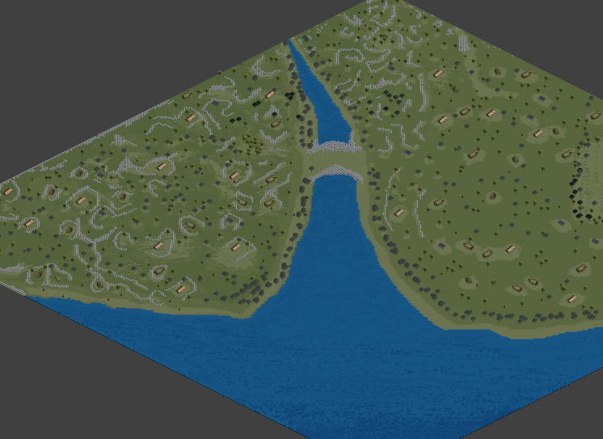
Escenario Completo

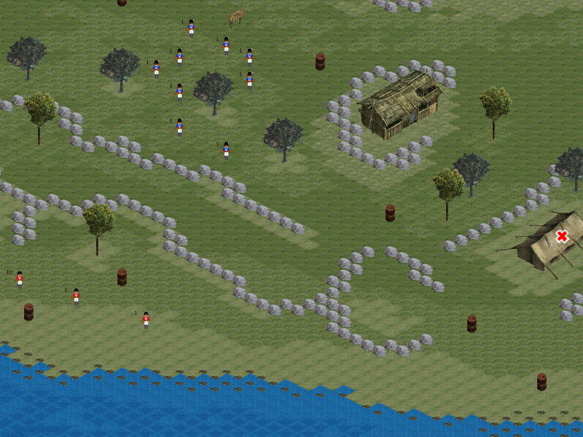
Escenario con zoom

Menú del juego
Objetivo: Permitir al usuario cambiar ciertos aspectos y opciones del juego.
Se puede acceder a esta pantalla presionando el botón “menú” indicado en la pantalla de batalla.

Menú del Juego

CONTINUAR
SALIR

Opciones
Las opciones son:
- Continuar: Permite volver al juego
- Salir: Permite salir del juego.

Consecuencias de la batalla
Objetivo: Proporcionar la enseñanza al jugador. Indica cuales fueron las consecuencias de la batalla.
El funcionamiento es el mismo que la pantalla de introducción a la batalla:
Las consecuencias se despliegan como si fuera un libro, pagina por página (hay varias páginas, que serán determinadas al momento de seleccionar el contenido de las consecuencias).
El jugador podrá enterarse a través de la lectura los acontecimientos posteriores a la batalla. Las consecuencias se podrán avanzar de forma manual, haciendo un clic; o después de 10 segundos.
Hemos considerado que el tiempo promedio de lectura de un texto de no más de 15 renglones es de 10 segundos aproximadamente.
El jugador no puede realizar ninguna acción en esta pantalla, salvo la anteriormente mencionada: avanzar.

Aquí se muestran las consecuencias de la batalla.

Forma de operar dentro de las pantallas

Uso de Mouse
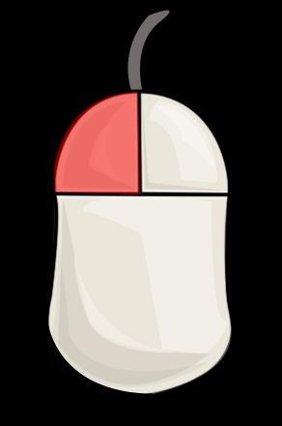
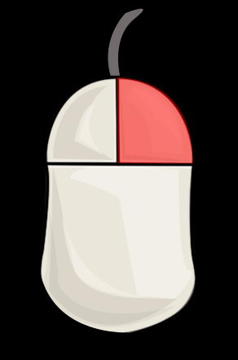

El usuario va a poder utilizar el Mouse para desplazarse, seleccionar y apretar botones.

Uso de teclado
Siempre y cuando el usuario tenga que ingresar texto, como ser “Nombre del perfil”, lo hace mediante el teclado.

